IREB87M Велотренажер с магнитной системой торможения, маховик 4 кг

РУКОВОДСТВО по эксплуатации
НАЗНАЧЕНИЕ

Данный велотренажёр относится к стационарному спортивному оборудованию и предназначен для аэробных тренировок, которые способствуют развитию сердечно-сосудистой системы. Велотренажёр снабжён компьютерным управлением, включающим функции сканирования, измерения расстояния, времени, скорости, расхода калорий.

Технические характеристики

- 8 фиксированных уровней нагрузки
- измерение пульса
- максимальный вес пользователя – 110 кг
- вес тренажёра – 18 кг
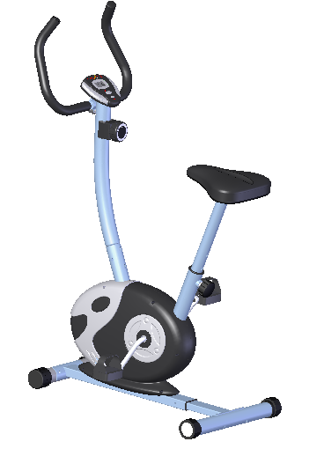
Комплект поставки и сборка

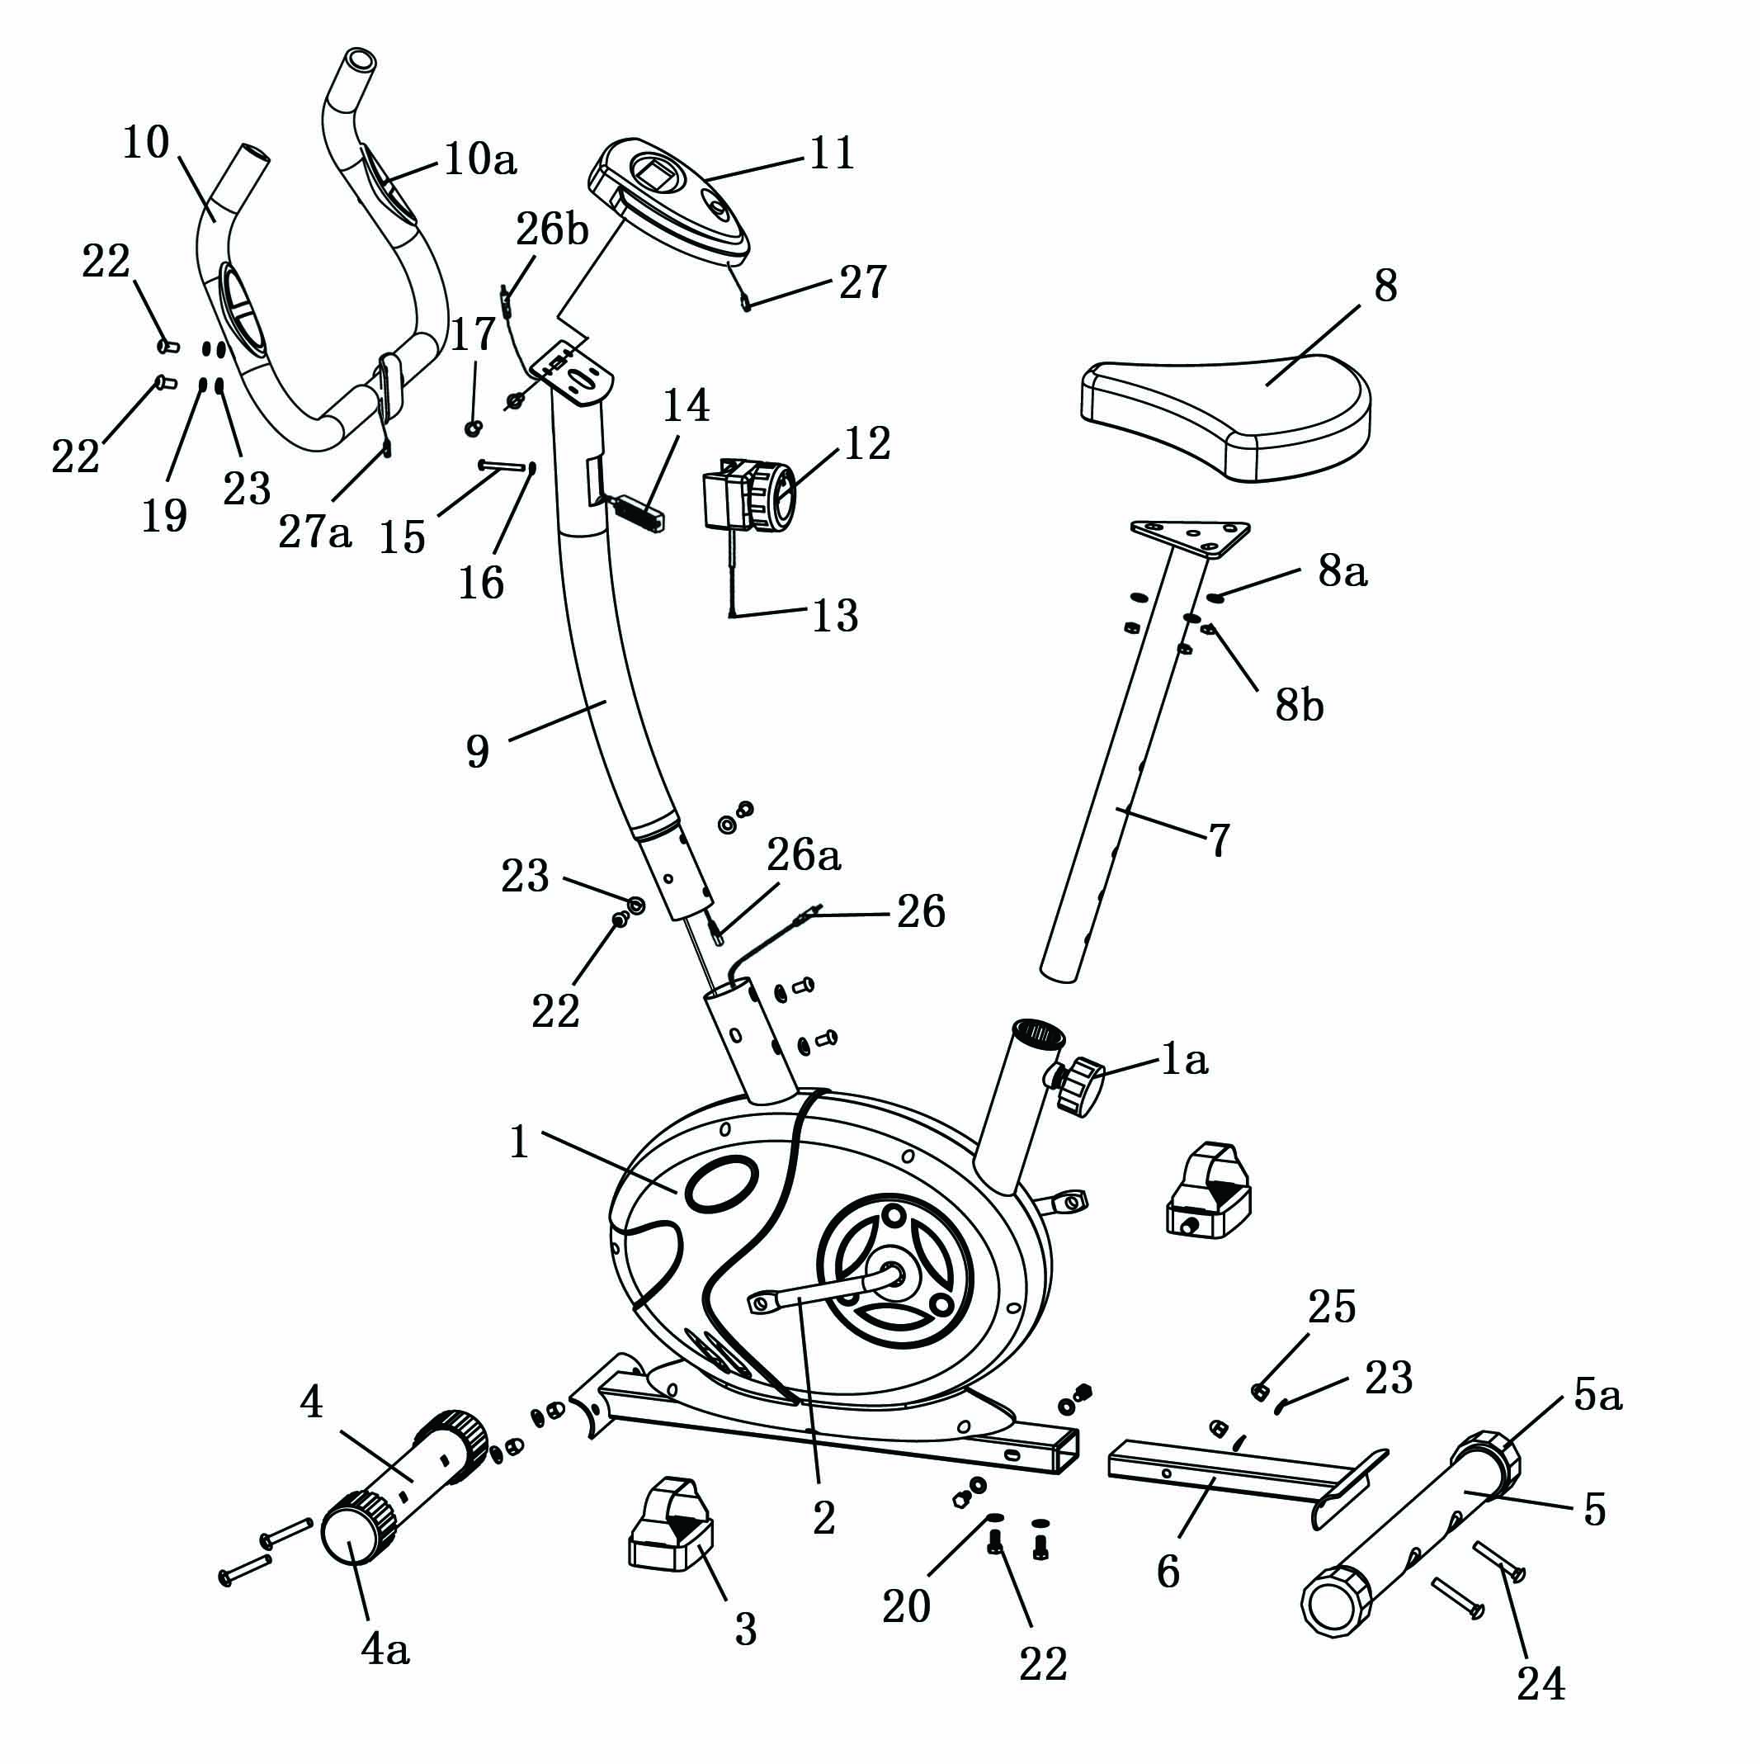

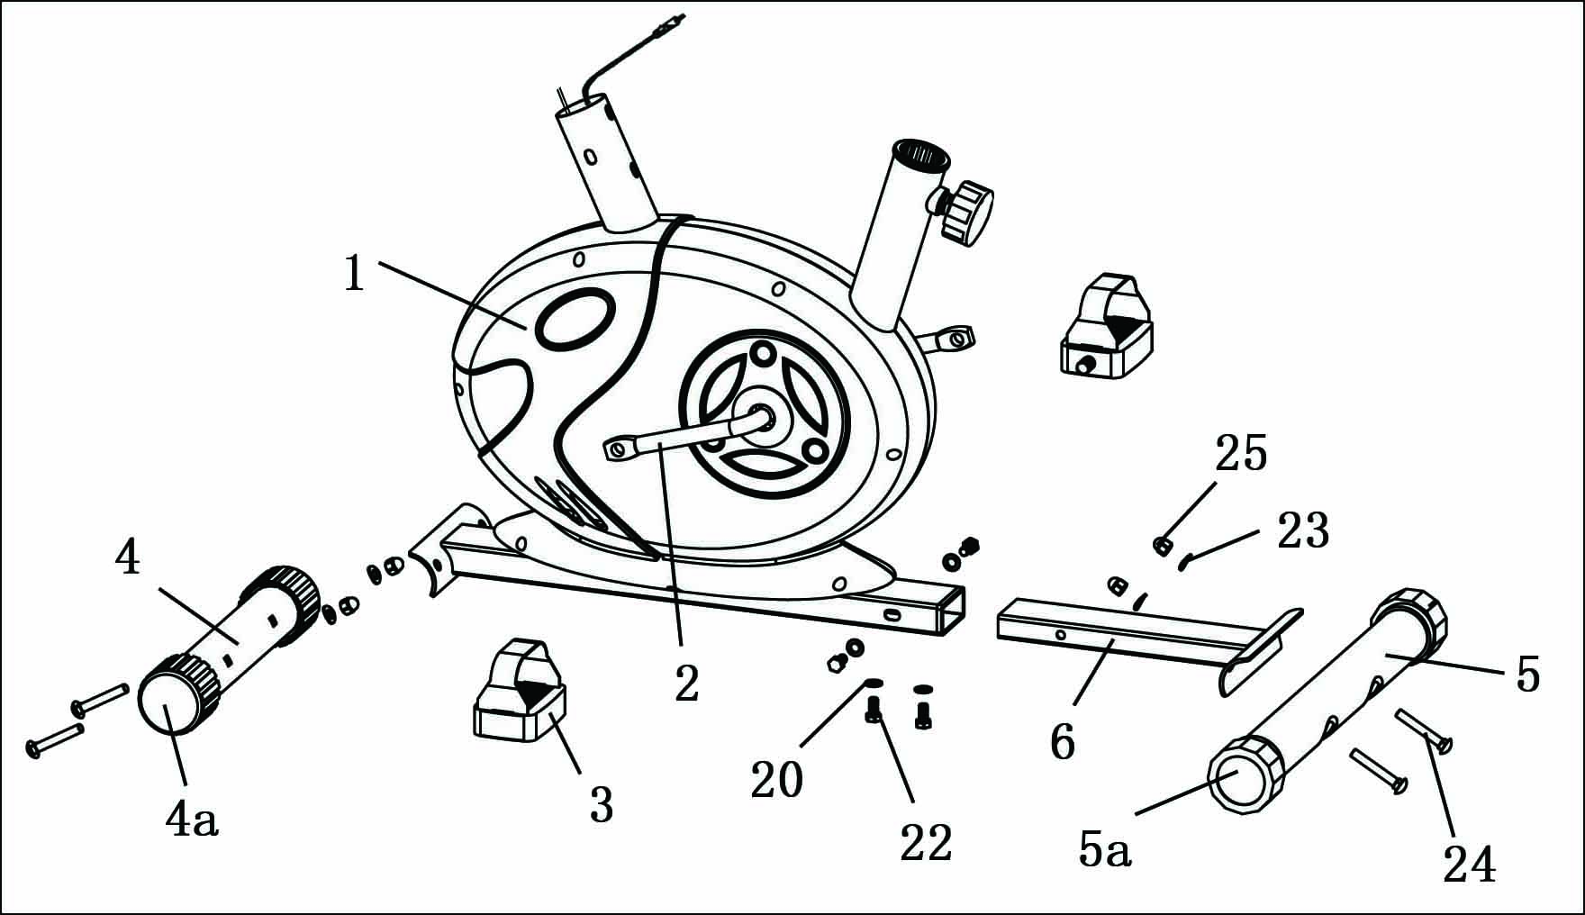
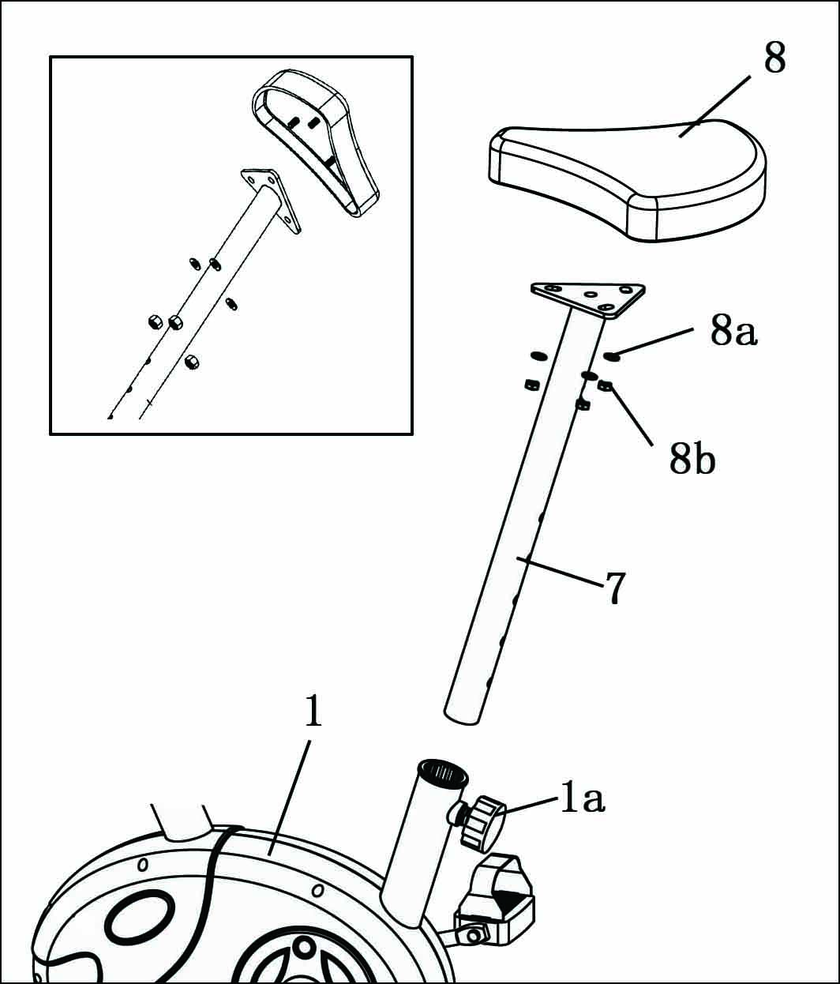

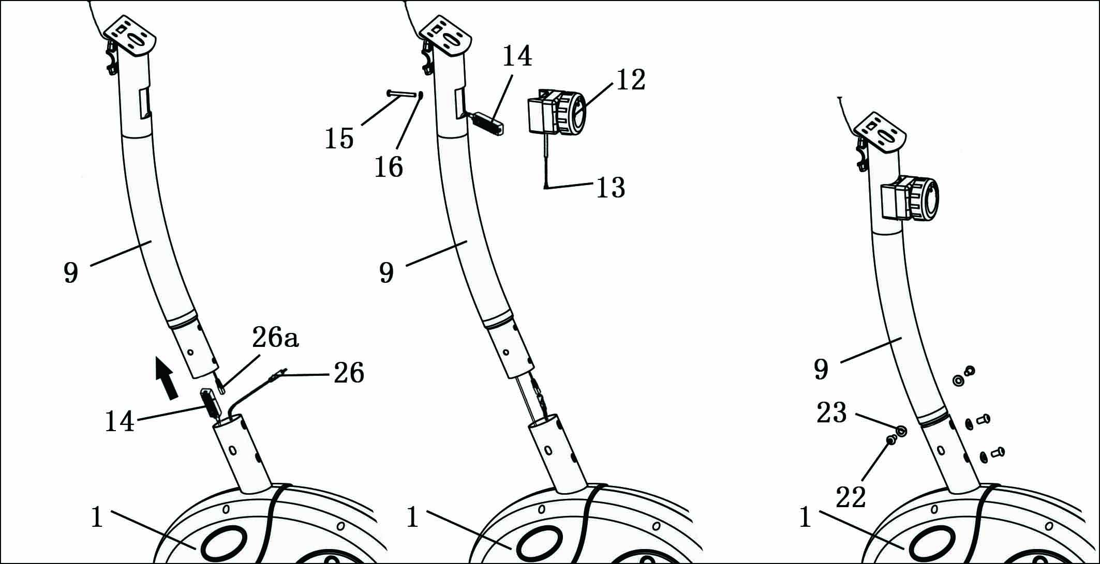

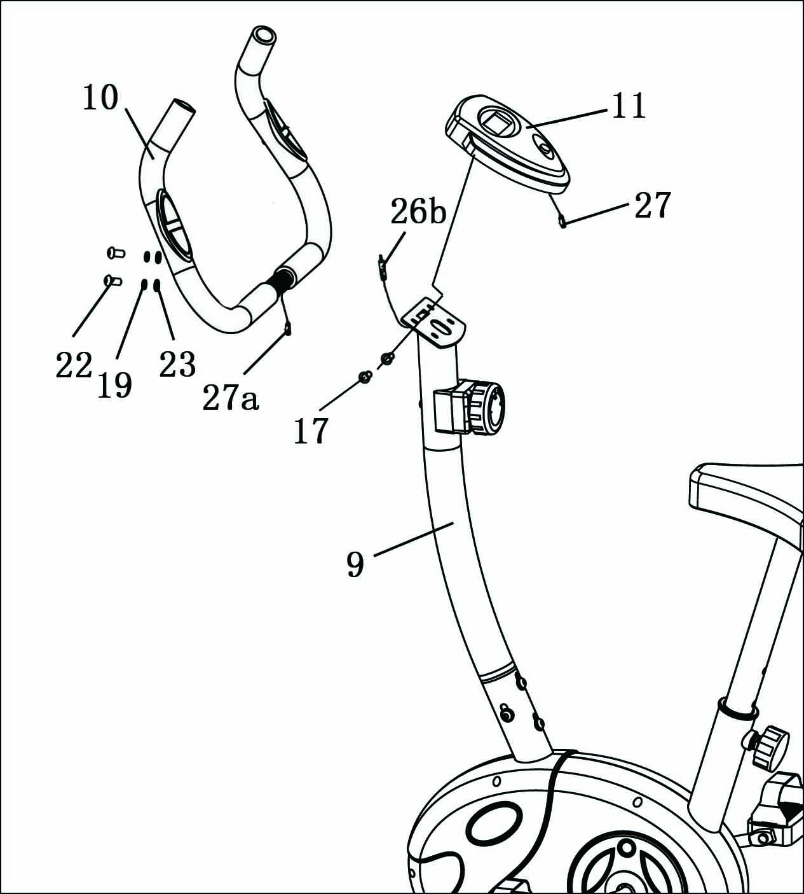

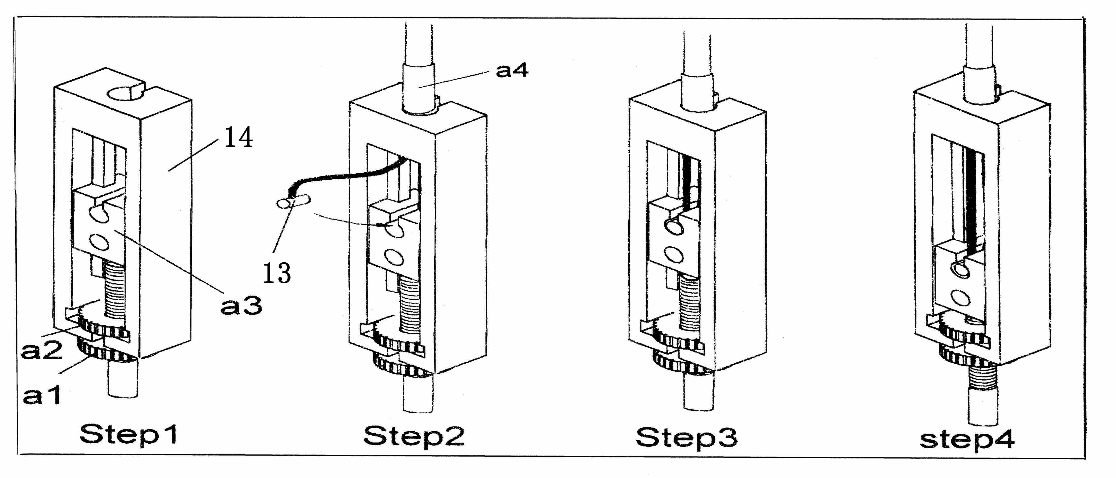

№ поз. | Наименование | кол-во
 | Гроверная шайба Ø8 | 2
 | Шайба Ø8 | 4
 | Винт М8 х 16 | 8
 | Изогнутая шайба Ø8 | 12
 | Болт М8 х 55 | 4
 | Колпачковая гайка М8 | 4
КОНСОЛЬНАЯ ПАНЕЛЬ
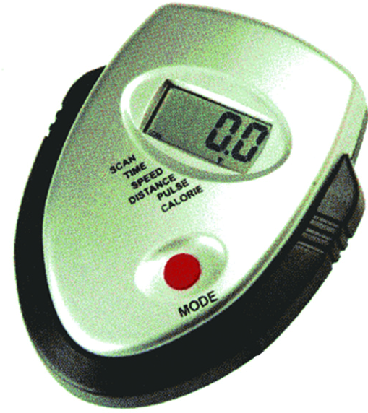
ВКЛЮЧЕНИЕ / ВЫКЛЮЧЕНИЕ:
ВКЛЮЧЕНИЕ: единичное нажатие кнопки.
ВЫКЛЮЧЕНИЕ: автоматически при невыполнении упражнений или не нажатии кнопки в течение 4 минут.

КНОПКИ:
MODE: последовательный выбор всех существующих функций.

ФУНКЦИИ:
SCAN: нажатием кнопки MODE поочерёдно осуществляется переключение следующих функций: время, скорость, расстояние, калории, пульс.
TIME: автоматический счёт времени выполнения упражнений (мин : сек).
SPEED: автоматическое измерение текущей скорость (км/ч).
DISTANCE: автоматическое измерение расстояния от начала и до конца тренировки (км).
CALORIES: автоматический подсчёт расхода калорий за время занятия (ккал).
PULSE: автоматическое измерение пульса (раз / мин). Наиболее точные показания после 30 сек.
STOP: показывается в левом верхнем углу когда заканчивается выполнение упражнений.

ОБНУЛЕНИЕ:
Нажатием и удерживанием кнопки в течение 3 секунд или путём смены батарей питания

СМЕНА БАТАРЕЙ ПИТАНИЯ:
Осуществляется на задней части корпуса. Используются батарейки АА.

Адрес:
Фабрика спортивных изделий ЛЕКО,
Россия, 141830, Московская область, Дмитровский район, с.Синьково

Веб-адрес:
www.leco.msk.ru

Гарантии изготовителя

Гарантия - 2 года

По возникающим в процессе сборки и эксплуатации вопросам звоните в службу технической поддержки ЛЕКО, тел. (495) 589-84-00. Обязательно сообщите оператору заводской номер изделия.

